兴业银行企业网银设置流程

提示1：最好使用IE浏览器

提示2：首次设置需下载控件，下载方法如下：

登陆兴业银行官网<http://www.cib.com.cn/cn/index.html>，在网页右侧的【下载中心】中，点击【企业及同业网银工具】，根据网盾型号安装对应的管理工具



在电脑右下角出现兴业银行的小图标，显示【兴业网盾管理工具正在运行】，表示安装成功

★安装步骤一：插入U盾，系统会提示设置U盾密码，请按照系统提示设置设置（如有两个U盾，请先插入系统管理员的）

★安装步骤二：进入在兴业银行官网首页，在右侧登陆区点击【企业网上银行】



用**系统管理员**的密码信封登陆网银，根据提示设置经办和授权的相关信息

（如有两个U盾，这里需注意经办和授权所绑定的证书，一个U盾一个证书，登录时需要插入用户对应的U盾）

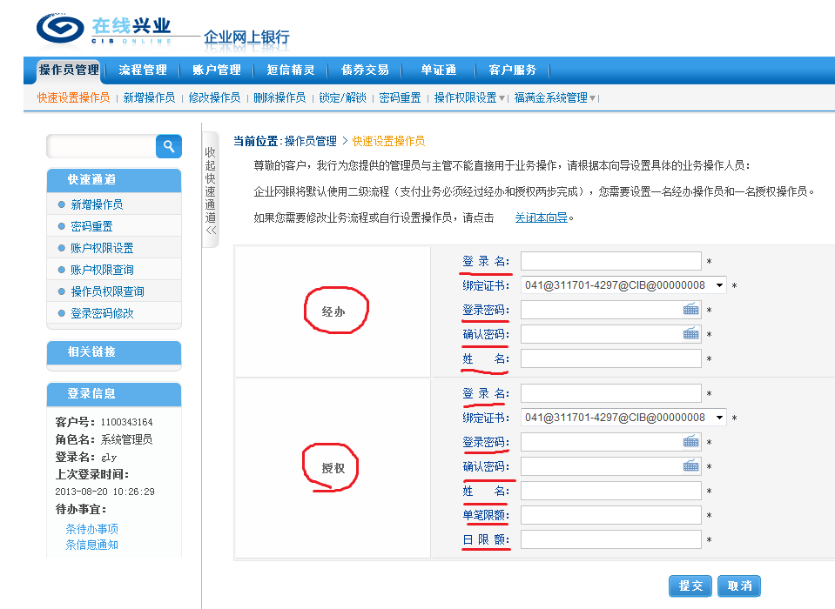

**重要提示：企业日常使用网银时，用的是在这里设置的经办和授权的账户名和密码，系统管理员和主管只能用来设置操作员，不能进行企业日常转账汇款等操作**

设置完成后点击【提交】，按照系统提示一步步提交即可

★安装步骤三：退出当前用户（如有两个U盾请拔出系统管理员U盾，插入主管U盾，并设置相关密码），使用**系统主管**的密码信封再次登录

在页面上方【操作员管理】中点击【授权操作员】，按照系统提示依次授权刚才设置的经办和授权

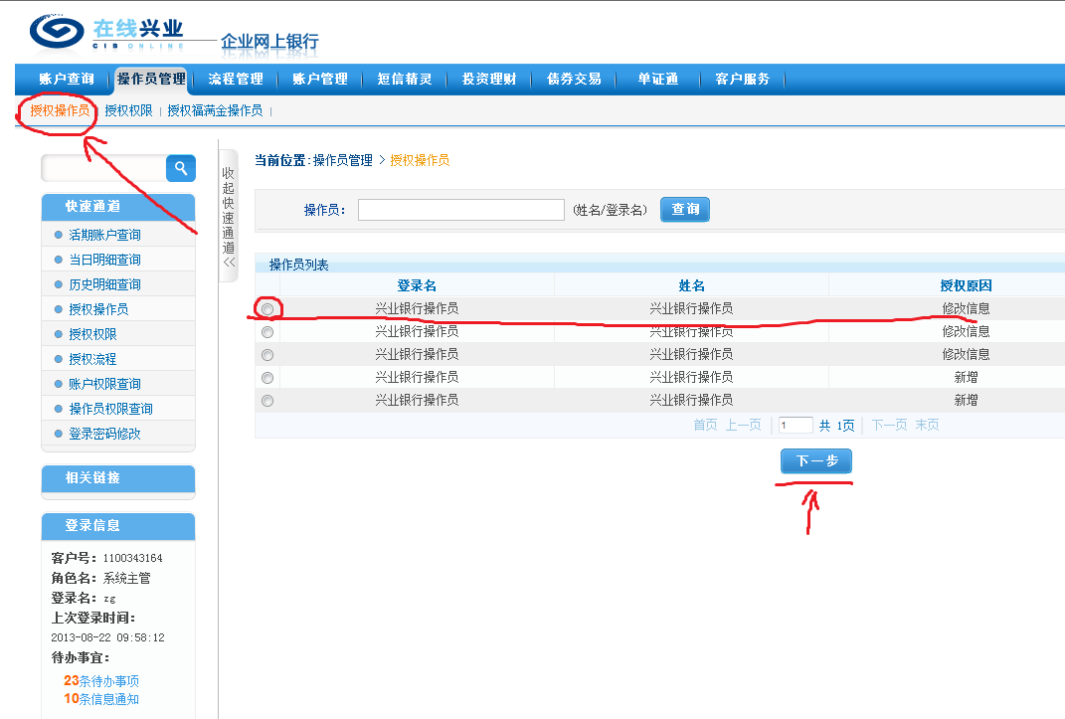

全部授权成功后，即可用经办和授权的账户登录企业网银

网银日常使用方法：

一：插入U盾，输入U盾密码，点击【企业网银登录】，输入**经办**的用户名和密码，进入企业网银，即可进行账户查询、转账等操作

二：在经办进行转账等指令后，需要再用**授权**的账户登录，对经办的指令进行授权，才能完成汇款等工作